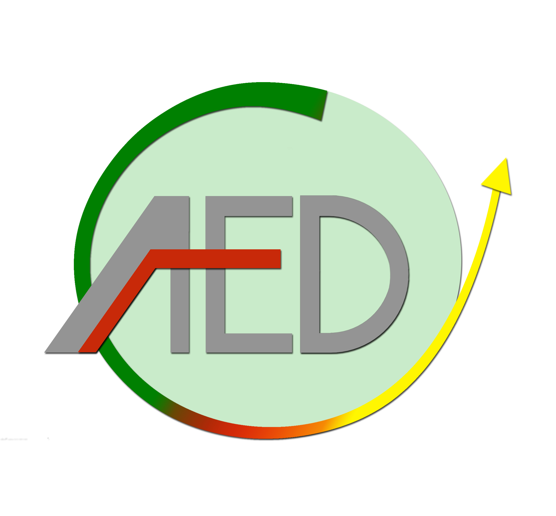


Semper altissime ascendere
Clinique Universitaire des Montagnes
ASSOCIATION POUR L’EDUCATION ET LE DEVELOPPEMENT

Ensemble trouvons des solutions

CONVENTION DE CREDIT N° CCM 1270 01 H
RAPPORT DE SUIVI
2020 - 2025

SOMMAIRE
_
I – ACTIVITES ET MISSIONS DE SUPERVISION DE L’AFD 3
I.1 - EXERCICE 2020 - 2021 3
I.1.1 - Signature le 31/05/2020 de l’Avenant N°4 à la Convention de Crédit, 3
I.2 - EXERCICE 2022 4
I.2.1 - Mission de Supervision de l’AFD le 21 Mars 2022 4
I.2.2 - Signature le 1er Septembre 2022 de l’Avenant N°5 4
I.3 - EXERCICE 2023 5
I.3.1 - Mission DE SUPERVISION DES EMPRUNTEURS EN WATCH LIST de l’AFD du 16 Juin 2023 sur l’exécution du moratoire 5
I.3.2 - Mission d’évaluation décentralisée DES EFFETS ET IMPACTS A LONG TERME DU PROJET - du 23 au 25 Octobre 2025 à Bangangté - yaounde 5
I.4 - EXERCICE 2024 6
I.4.1 - Mission de suivi de l’AFD du 30 Janvier 2024 sur l’exécution du moratoire 6
I.4.2 - Mission de suivi de l’AFD du 21 Novembre 2024 sur l’exécution du moratoire 7
I.5 - EXERCICE 2025 : Visite de l’ambassadeur de France le 25 Février 2025 8
II - SYNTHESE DE L’EXECUTION DES INVESTISSEMENTS SUR FONDS DU MORATOIRE 8
II.1 - Bilan Financier (Collecte et utilisation des fonds) du moratoire 8
II.2 - Réalisations du moratoire 9
III - SYNTHESE DE L’EVALUATION DECENTRALISEE DU PROJET D’EXTENSION ET DE MODERNISATION DE L’UdM, EFFETS & IMPACTS DU PROJET 10
IV - BILAN DE REMBOURSEMENT DU PRET 13

Le 21 Décembre 2012, l’Agence Française de Développement (AFD) a consenti un prêt d’un montant de 5,06 milliards de FCFA (7,72 millions d’euros) à l’Association pour l’Education et le Développement (AED) pour la modernisation des infrastructures de formation de l’Université des Montagnes. Ce prêt a servi à la construction de 05 bâtiments modernes répartis entre les filières de formation suivantes : Médecine générale ; Pharmacie ; Agronomie et sciences vétérinaires ; Sciences Médico-Sanitaires ; Sciences et Technologies.
Cependant, plusieurs autres investissements complémentaires, à l’instar des matériels et mobiliers scolaires, équipements de laboratoires, etc., n’ont pu être réalisés fautes de ressources.
Après trois (03) exercices au cours desquels l’AED a honoré ses engagements de remboursement du prêt concomitamment avec la finalisation des travaux de construction, il est apparu clairement que, du fait de la stagnation des effectifs, les ressources générées par l’activité ne permettaient plus de faire face à la totalité de ses obligations.
La période 2020-2025 a donc été consacrée essentiellement à la négociation d’un moratoire sur les remboursements et la mise en œuvre d’un plan d’investissement visant à renforcer les plateaux techniques des laboratoires en vue d’améliorer l’attractivité de l’UdM.

I – ACTIVITES ET MISSIONS DE SUPERVISION DE L’AFD

I.1 - EXERCICE 2020 - 2021

I.1.1 - Signature le 31/05/2020 de l’Avenant N°4 à la Convention de Crédit,
Lors de la mission de supervision effectuée par l’AFD le 18 décembre 2019, le problème de la restructuration des échéances de remboursement du prêt est posé par l’AED. Dès le début de l’année 2020, les échanges se poursuivent entre les deux parties, suite à la requête formelle de l’AED transmise à l’AFD le 27 Février 2020 pour solliciter la restructuration des échéances de remboursements.
Il s’en est suivi deux rencontres par visio-conférences entre les équipes de l’AED et l’AFD :
La 1ère a eu lieu le 12 mars 2020, dans les locaux de l’AFD à Yaoundé avec la participation des responsables ci-après :
Pour l’Agence Française de Développement :
- Benoit LEBEURRE, Directeur de l’Agence de Yaoundé
- SIDIKI ABOUBAKAR MFOKOUE, Chef de Mission EDU/ENS-SUP, Yaoundé
- Claire GALANTE, Responsable Pole de Développement Humain, Yaoundé
- Murielle TAKOU, Chargée de Gestion Middle Office, Yaoundé
- Alban SCHWERER, Responsable équipe projet, Division Éducation, en ligne depuis le Siège à Paris
- Laetitia MARTINET, Responsable suivi de portefeuille, Division gestion du portefeuille en ligne, depuis le Siège à Paris
Pour l’Association pour l’Éducation et le Développement (AED) :
- Henri NJOMGANG, Président de l’AED
- Charles AWONO ONANA, Président de l’UdM
- Charles PILIPILI, Vice-Président de l’UdM
- Hughes ZEUDJA KEMAJOU, Trésorier de l’AED
- Jean Pierre CHAUNGUEU, Chargé de Projet, Point focal de l’AFD
- Aliance MALEMANI MOUNGOUE, Agent Comptable de l’AED
- Roger Stéphane TCHIPAWU, Consultant AED
La seconde rencontre intervient le 05 mai 2020, en pleine pandémie de la COVID 19. Au cours de cette rencontre qui se tient totalement en ligne, le problème du report de l’échéance de remboursement du 31 Mai 2020 est posé car l’AED est frappé de plein fouet par le confinement entré en vigueur depuis le 18 Mars 2020.
C’est ainsi qu’à la suite d’intenses négociations, l’on aboutit à la signature, le 31/05/2020, de l’Avenant N°4 à la Convention de Crédit, lequel consacre le report de paiement de l’échéance de paiement du 30 Mai 2020 ; un nouvel échéancier de remboursement du Prêt est mis en place pour compter du 30 novembre 2020.
En appui aux négociations qui se poursuivent entre 2020 et 2021, l’AED s’attelle à la préparation et à la finalisation, en juin 2021, du Modèle économique et financier révisé sur lequel sera adossé le programme du Moratoire.

I.2 - EXERCICE 2022

I.2.1 - Mission de Supervision de l’AFD le 21 Mars 2022
Cette mission est conduite par les responsables ci-après : Léopold KANFOUDY et Vincent MERMOUD, respectivement à la Division Gestion du Portefeuille (GEP) et à la Division d'Evaluation des Risques de Crédit (DRC) au siège de l'AFD à Paris ; Grégoire VANCO et Marguerite DEBAVINCHOVE (Chargés de Mission, Agence AFD de Yaoundé) et Théophile MOULIN, Chargé d'affaires à la Direction Afrique Centrale de PROPARCO, filiale de l'AFD dédiée au secteur privé.
Elle se déroule sur le campus de l’UdM à Bangangté, avec pour objectif principal la collecte des informations nécessaires pour actualiser la situation financière et les perspectives de l'Université des Montagnes (UDM) et mener à bien la demande de restructuration du prêt, notamment lors du Comité de Crédit relatif au dossier, déjà convoqué au moment du déroulement de la mission.
Les sujets portés en discussion portent comme à l’accoutumée sur :
- La revue de la situation institutionnelle, organisationnelle et financière de l’AED ;
- L’analyse de la situation financière : analyses des recettes, des dépenses et des créances clients ; évolution de la trésorerie et la revue de l'équilibre économique et budgétaire ;
- Plan d’investissements mis en place et prévisionnels dans la perspective du moratoire ;
- Les projections financières, en liaison avec différents scénarios de trésorerie et de remboursements dans la perspective du moratoire ;
- Le Point sur les engagements particulier

I.2.2 - Signature le 1er Septembre 2022 de l’Avenant N°5
Après une phase d’instructions intense et au terme et d’âpres négociations menées depuis 2020, l’Avenant N°5 a été signé entre l’AFD et l’AED, le 1er Septembre 2022 ; cet accord est encadré par la Résolution numéro 1 du CO de l’AED du 11 août 2022 autorisant le Président de l’AED à signer avec l’AFD l’accord pour le moratoire.
Il convient de relever que la mise en place du Moratoire ne constituait pas un nouveau prêt ; il s’agissait d’une suspension temporaire du remboursement de la dette sur six (06) échéances de remboursement en principal en vue de permettre à l’AED de réaliser, suivant ses procédures internes de passation de marché, les investissements projetés pour renforcer les plateaux techniques des laboratoires de l’UdM et améliorer l’attractivité de l’institution.
L’avenant signé le 1er Septembre 2022 couvre la période de Novembre 2021 à Mai 2024. Le remboursement des échéances de la dette a donc repris le 30 Novembre 2024 et devrait se poursuivre jusqu’au 30 Novembre 2027.
La figure ci-dessous résume la chronologie des opérations depuis l’obtention du prêt et la signature des divers avenants :
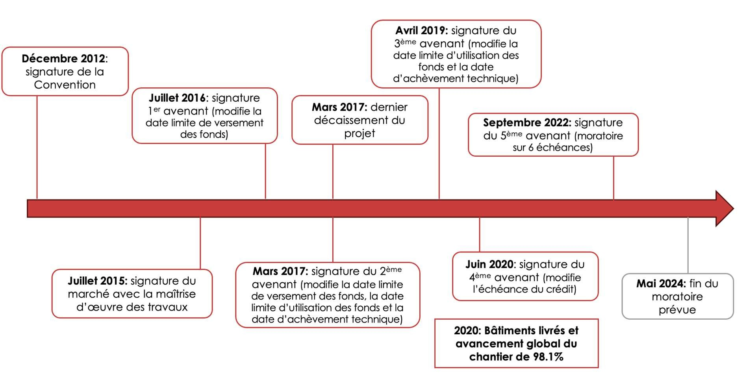

I.3 - EXERCICE 2023

I.3.1 - Mission DE SUPERVISION DES EMPRUNTEURS EN WATCH LIST de l’AFD du 16 Juin 2023 sur l’exécution du moratoire
Cette mission auprès des emprunteurs en Watch List est composée des responsables ci-après : Chrystelle TAPOUH (Cheffe de Pôle DHG), Jean Yves MEDANG (chargé de Mission Education et Développement Territorial) et Murielle TAKOU (Responsable du Suivi de Portefeuille).
Outre l’AED-UdM, ladite mission devait rencontrer un autre intervenant du secteur éducatif au Cameroun ayant bénéficié du concours de l’AFD ; il s’agissait de l’Institut Catholique des Arts et Métiers d’Afrique Centrale (ICAM-AC) de Douala, établissement rattaché à l’Université Catholique d’Afrique Centrale (UCAC), Yaoundé.
Elle se déroule sur le campus de l’UdM à Bangangté, avec pour objectif principal la collecte des informations nécessaires pour mener à bien le suivi des engagements particuliers après la restructuration du prêt et la mise en place du moratoire. Il s’agit en d’autres termes d’évaluer l’état d’exécution du plan d’investissements, à mi-parcours de la période du moratoire.
Les sujets portés en discussion portent comme à l’accoutumée sur :
- La revue de la situation institutionnelle, organisationnelle et financière de l’AED ;
- L’analyse de la situation financière : analyses des recettes, des dépenses et des créances clients ; évolution de la trésorerie et la revue de l'équilibre économique et budgétaire ;
- Le Point sur les investissements mis en place comparés au programme prévisionnel du moratoire ;
- Le Point sur les engagements particulier
- Visite des laboratoires et autres équipements déjà mis en place.

I.3.2 - Mission d’évaluation décentralisée DES EFFETS ET IMPACTS A LONG TERME DU PROJET - du 23 au 25 Octobre 2023 à Bangangté - yaounde
La Mission a été conduite par la Consultante KENZA DELCLAUX pour le compte du Cabinet indépendant Technopolis Group commis par l’AFD pour réaliser l’évaluation décentralisée du projet d’extension et de modernisation des infrastructures de l’Université des Montagnes.
Ayant démarré ses travaux en Juillet 2023 par une phase d’analyse documentaire et d’échanges à distance avec l’AED, elle a bouclé les travaux de terrain par une mission du 23 au 25 Octobre 2023 au Cameroun. Au cours de ladite mission la Consultante s’est rendue à Bangangté pour mener les activités ci-après :
- Echanges en plénière autour des questions liées à l’environnement du projet, le contexte de mise en œuvre, les effets et l’impact à long terme du projet : Contexte de l’enseignement supérieur au Cameroun et positionnement de l’UdM ; Caractéristiques du prêt, adéquation des investissements réalisés (besoins, capacite d’accueil, plateaux techniques et effectifs des étudiants) ;
- Entretien avec le personnel enseignant ;
- Entretien avec le personnel administratif ;
- Entretien avec les étudiants ;
- Rencontre-entretien avec l’autorité municipale de la ville de Bangangté ;
- Visite du campus de BANEKANE (Laboratoires de l’UdM et Cliniques Universitaires des Montagnes (CUM).
La consultante a terminé sa mission de terrain par une visite du bureau de liaison à Yaoundé où elle a eu un échange avec les Responsables de la Filière Architecture & Urbanisme puis un debriefing avec l’équipe de l’AED/UdM.
Le rapport de l’évaluation a été finalisé en février 2024 et un Résumé officiel publié en mars 2024 sur le site officiel de l’AFD.

I.4 - EXERCICE 2024

I.4.1 - Mission de suivi de l’AFD du 30 Janvier 2024 sur l’exécution du moratoire
Cette mission est composée de Carmen SAINT-LOUIS (Chargée de Mission pôle Développement humain et Gouvernance) et Murielle TAKOU (Chargée du Suivi de Portefeuille).
En conformité avec la réglementation bancaire française ainsi que les règles internes de l’AFD qui requièrent un suivi régulier des risques de crédit, l’objectif principal de la mission est de :
- Effectuer un point d’étape de la mise en œuvre des mesures arrêtées en lien avec la restructuration du prêt ;
- Suivre l’évolution de la Trésorerie de l’AED afin de garantir le remboursement du prêt AFD à l’expiration de la période de moratoire.
Les sujets portés en discussion portent comme à l’accoutumée sur :
- La revue du contexte de l’environnement institutionnel, l’impact des réformes de l’Etat sur les secteurs de la santé et de l’éducation ;
- Revue de l’environnement concurrentiel, Evolution des effectifs, Gouvernance et Performance des activités :
- L’analyse de la situation financière : analyses des recettes, des dépenses et des créances clients ; évolution de la trésorerie et la revue de l'équilibre économique et budgétaire ;
- Le Point sur les investissements mis en place comparé au programme prévisionnel du moratoire ;
- Point sur la mise à jour des diligences LCB FT
- Le Point sur les engagements particuliers
- Visite des laboratoires et autres équipements mis en place.

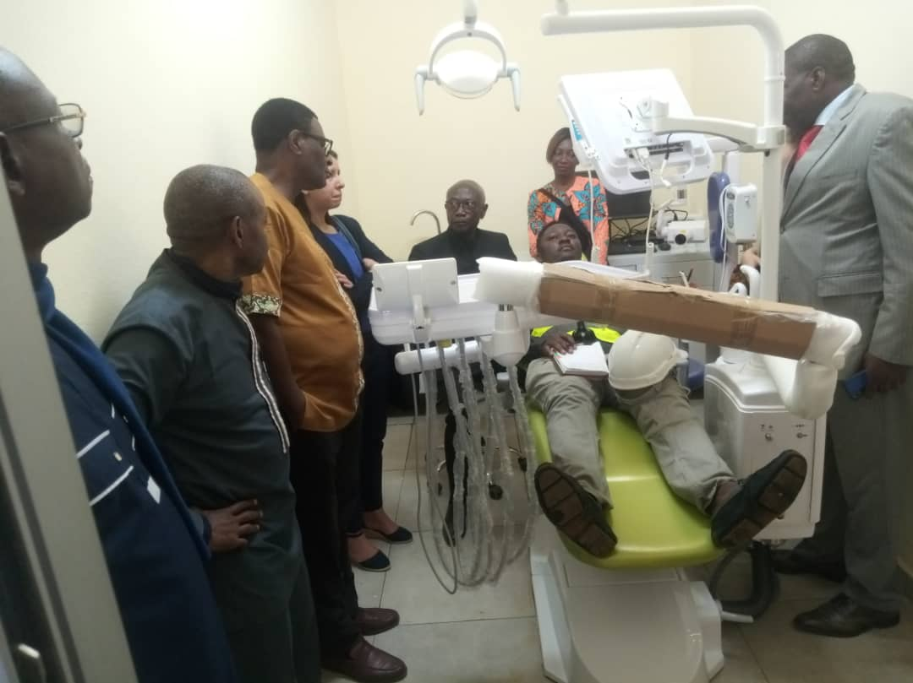

I.4.2 - Mission de suivi de l’AFD du 21 Novembre 2024 sur l’exécution du moratoire
La mission de l’AFD est menée par Fatima IRSAL (chargée d’affaires suivi de portefeuille et restructuration), accompagnée lors des différents entretiens par M. Sylvestre MANG (Directeur adjoint de l’Agence de Yaoundé), Mmes Murielle TAKOU (chargé d’affaires suivi de portefeuille, DR Yaoundé) et Julie CLAIR (VI secteur Enseignement supérieur, agence de Yaoundé).
Outre l’AED-UdM, ladite mission a eu à rencontrer les emprunteurs camerounais de l’AFD intervenant dans le secteur de l’éducation et du transport et placés en Watch List (l’Institut Catholique de Yaoundé-ICY, l’ICAM-AC, les Aéroport du Cameroun-ADC et le Port Autonome de Douala-PAD), ainsi que la BEAC.
En conformité avec la réglementation bancaire française ainsi que les règles internes de l’AFD qui requièrent un suivi régulier des risques de crédit des contreparties, l’objectif principal de la mission est de collecter des informations et une appréciation de l’entreprise sous la forme de notations qui sont internes à l’AFD et ne sont communiquées ni aux clients ni à des tiers.
Les échanges ont porté sur les points ci-après :
- Revue de la situation de la situation institutionnelle et organisationnelle : Gouvernance, Evolution des effectifs, Filières de formation et Ressources humaines ;
- L’analyse de la situation financière : analyses des recettes, des dépenses et des créances clients ; évolution de la trésorerie et la revue de l'équilibre économique et budgétaire ; Projections financières et scénarios de rentabilité et de remboursement du 30/11/24 au 30/11/27 ;
- Le Point sur les investissements réalisés comparé au programme prévisionnel du moratoire ;
- Le Point sur les engagements particuliers ;
- Visite des laboratoires et des équipements mis en place.

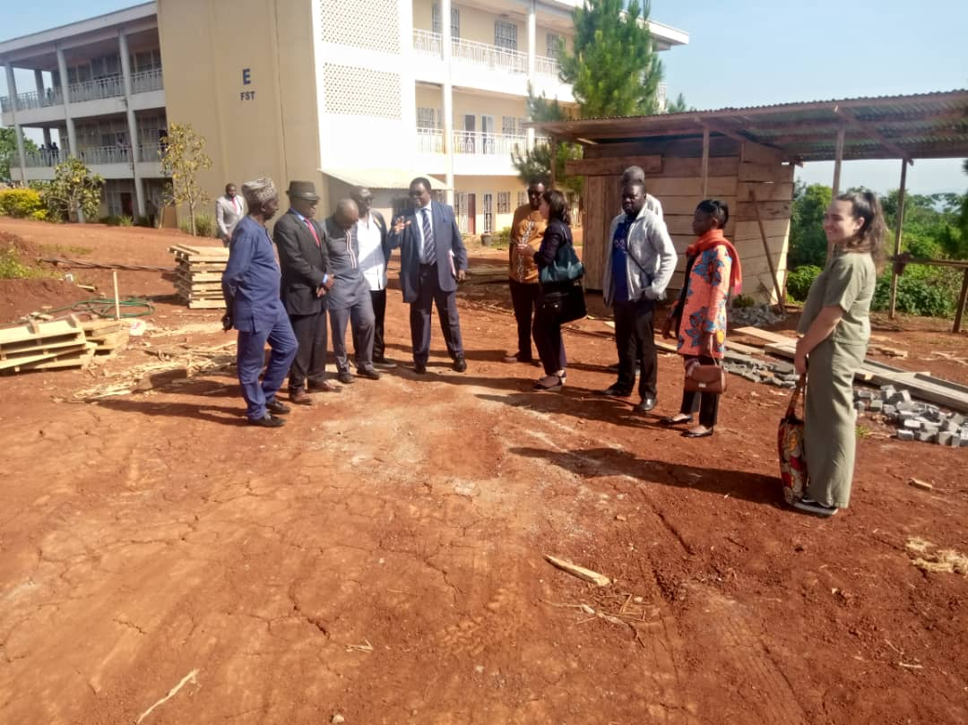

I.5 - EXERCICE 2025 : Visite de l’ambassadeur de France le 25 Février 2025
Dans le cadre d’une tournée à l’ouest du pays, M. l’Ambassadeur de France a été reçu à sa demande pour une courte visite de l’Université des Montagnes, le Mardi 25 février 2025 dans l’après-midi à partir de 14h30.
Se situant dans le prolongement des missions d’évaluation des investissements réalisés sur fonds du moratoire, la visite a permis de briefer l’ambassadeur sur l’organisation institutionnelle de l’UdM, les établissements et filières de formation, l’évolution des effectifs et la contribution à la production des cadres nationaux de santé et techniques.
Il s’en est suivi une présentation des investissements réalisés avec le prêt de l’AFD, ainsi que dans le cadre du moratoire sur le prêt. La rencontre s’est terminée par une visite du campus et des laboratoires des diverses filières de formation.

II - SYNTHESE DE L’EXECUTION DES INVESTISSEMENTS SUR FONDS DU MORATOIRE

II.1 - Bilan Financier (Collecte et utilisation des fonds) du moratoire
Au cours de la période du moratoire, l’AED a pu collecter un montant cumulé de FCFA 1.488.000.000 pour approvisionner le Compte de Service de la Dette destiné à alimenter les fonds d’investissements de la période du moratoire.
Comme le montre le tableau de synthèse ci-dessus, l’utilisation de l’enveloppe collectée a été répartie comme suit :
- 1.149.701.055 FCFA payés aux fournisseurs d’équipements et de prestations ;
- 205.934.237 FCFA payés à l’AFD, à titre d’intérêts sur prêt pendant la période du moratoire ;
- 121.762.205 FCFA en faveur des impôts (Impôts versés et Retenus d’impôts versés).
CUMUL DES FONDS COLLECTÉS (FCFA) | INTÉRÊT SUR PRÊT PAYÉS À L’AFD (FCFA) | CUMUL PAYÉ AUX FOURNISSEURS (FCFA) | VERSEMENTS AUX IMPÔTS (FCFA) | SOLDE DE TRESORERIE (FCFA)
1.488.000.000 | 205.934.237 | 1.149.701.055 | 121.762.205 | 10.602.503
100 % | (13,84%) | (77,26%) | (8,18%) | (0,71%)

II.2 - Réalisations du moratoire
L’on observe que pendant la période du moratoire, les investissements réalisés se sont élevés à un montant HT de FCFA 1.303.811.699. Les paiements effectués au profit des divers fournisseurs se chiffrent à 1.149.701.055 FCFA, comme détaillés dans le tableau ci-après :
N° | DÉSIGNATION DES LOTS | MONTANT HT | NET PAYE
1 | Marché Lot 1 : MOBILIER POUR SALLES DE COURS ET LABORATOIRES | 77 698 445 | 72 738 453
2 | Marché Lot 2 : EQUIPEMENTS INFORMATIQUES POUR LABORATOIRES, SALLES DE TRAVAUX PRATIQUES, BUREAUX | 213 087 302 | 195 454 381
3 | Marché Lot 3 : TRAVAUX D’AMENAGEMENT DES LABORATOIRES DE MEDECINE, PHARMACIE, MEDECINE VETERINAIRE ET ODONTOSTOMATOLOGIE | 233 098 450 | 200 826 779
4 | Marché Lot 4 : SECURISATION ET AMENAGEMENT DES LABORATOIRES DE TRAVAUX PRATIQUES | 64 610 290 | 58 558 581
5 | Marché Lot 5 : EQUIPEMENTS DES LABORATOIRES DES FILIERES MEDECINE, SMS, CLINIQUES UNIVERSITAIRES DES MONTAGNES, ODONTOSTOMATOLOGIE | 216 698 595 | 168 177 082
6 | Marché Lot 6 : EQUIPEMENTS DES LABORATOIRES DE LA FACULTE DES SCIENCES ET TECHNOLOGIES | 306 849 162 | 269 348 253
7 | Marché Lot 7 : EQUIPEMENTS DIVERS (GROUPES ELECTROGENES, POSE FIBRE OPTIQUE, BACK-UP SOLAIRE, TRAVAUX DIVERS, LOGISTIQUE, TRANSPORT MARITIME & DOUANES) | 191 769 455 | 184 597 526
MONTANT GLOBAL COMMANDES REALISÉES |  | 1 303 811 699 | 1 149 701 055

III - SYNTHESE DE L’EVALUATION DECENTRALISEE DU PROJET D’EXTENSION ET DE MODERNISATION DE L’UdM, EFFETS & IMPACTS DU PROJET

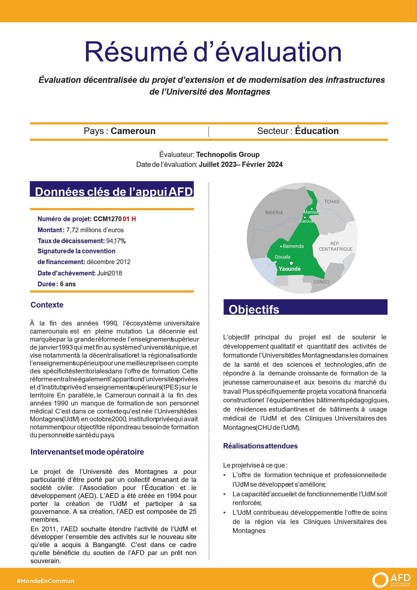
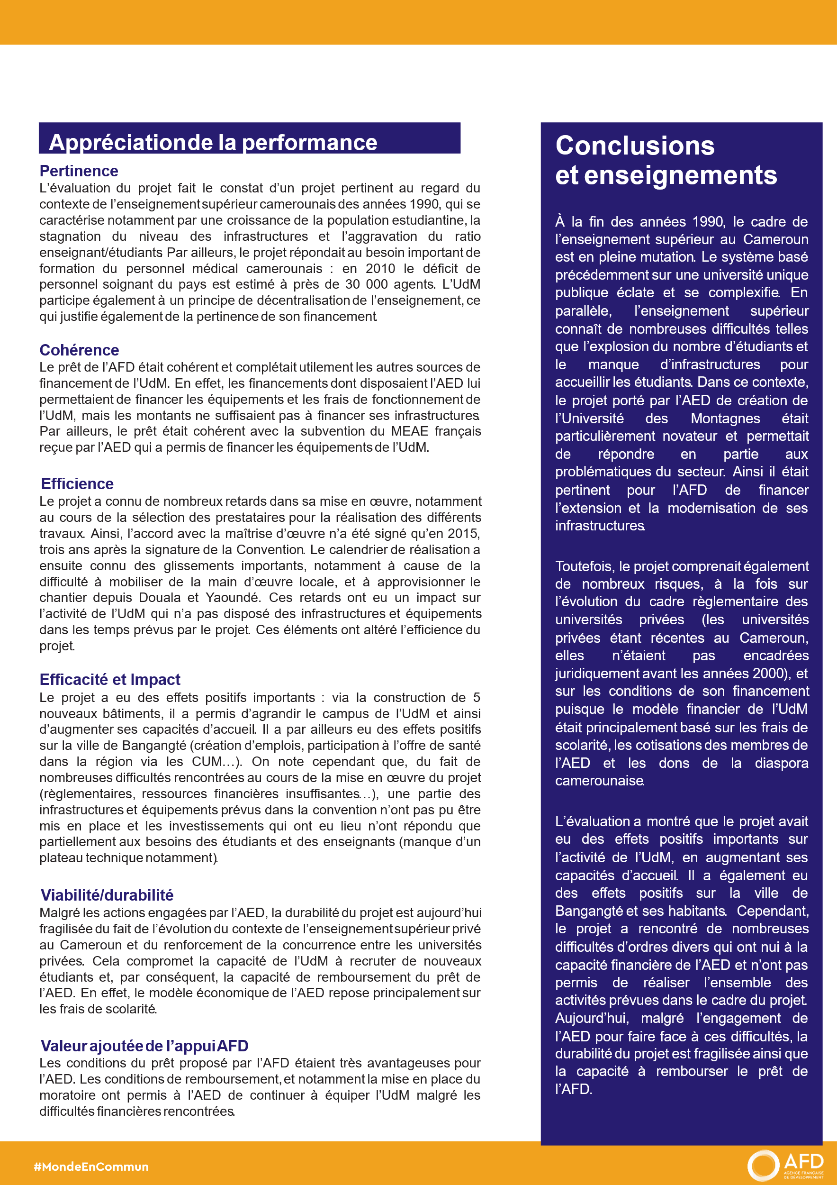

IV - BILAN DE REMBOURSEMENT DU PRET
Le cumul des sommes (principal et intérêt) versées à l’AFD dans le cadre du remboursement des prêts s’élèvera à FCFA 4.348.163.000 au 31/12/2025, en anticipant sur le règlement de la créance du 30/11/2025 (352 177 646 FCFA)
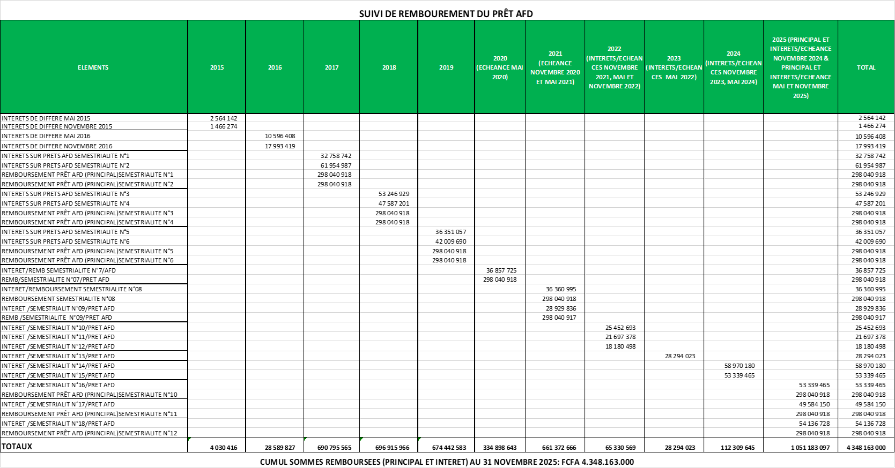
Au 30/11/2025, le cumul des sommes restantes dues (principal et intérêt) sur la période de 2026 à 2027 s’élève à FCFA 1.339.952.482 ; signalons que l’échéance du 30 Novembre 2025 soit 352 177 646 FCFA, a été déduite en anticipant le virement au niveau de la SGC. Le solde réel restant dû à ce jour est de FCFA 1.692.130.128.

